Vattenfall trakteert! Kom je ook een ijsje halen?


Op donderdag 10 september tussen 16:00 en 18:00 uur is er voor kinderen die wonen op het GWL terrein een ijsje te halen bij de watertoren tegenover Cafe-Restaurant Amsterdam. Voor volwassenen is er ook een kop koffie of thee te krijgen. De werkzaamheden aan het stadswarmtenet voor het GWL-terrein en Westerpark West duren nog even. Tot en met begin oktober is Visser & Smit Hanab nog druk bezig om de aanleg van warmteleidingen af te maken. We begrijpen dat de werkzaamheden voor overlast zorgen en daarom trakteert Vattenfall de bewoners van het GWL-terrein graag op een ijsje. Er zijn die dag ook mensen van Vattenfall en aannemer Visser&Smit Hanab aanwezig om uw eventuele vragen te beantwoorden. Denkt u alstublieft wel om de RIVM Corona richtlijnen.

Werkzaamheden stadswarmte t/m begin oktober
Tijdens het graven voor de aanleg van de warmteleidingen is aannemer Visser& Smit Hanab onverwachts een oude fundering tegengekomen. Hierdoor duren de werkzaamheden langs de Haarlemmerweg en in het kruispunt Waterkeringweg-Haarlemmerweg t/m begin oktober. Tot die tijd blijven de parkeerplaatsen van de Waterkeringweg bereikbaar via de Waterpoortweg. Als de werkzaamheden toch eerder klaar zijn, en het qua verkeersveiligheid verantwoord is, wordt de kruising eerder opengesteld.
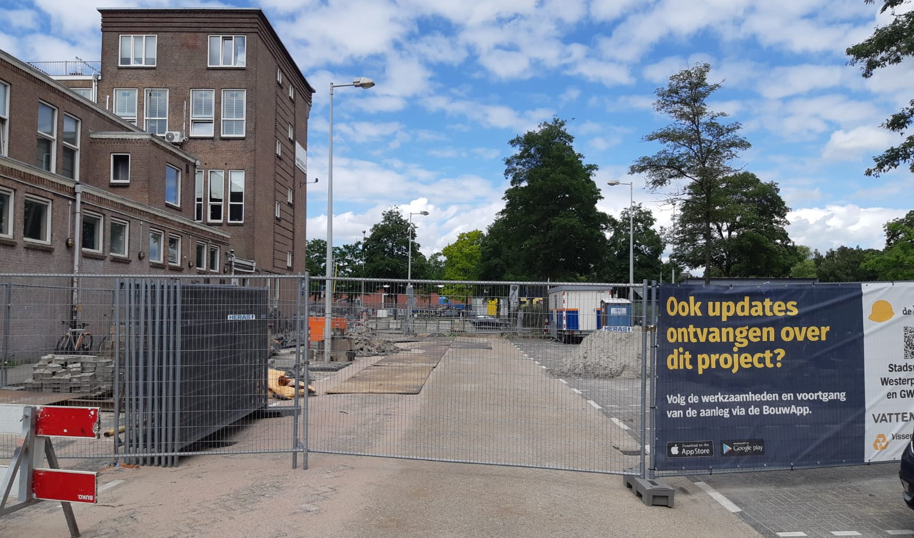

Werkzaamheden tussen voetbalveldje en ketelhuis
Afgelopen maand zijn de warmteleidingen gelegd die het warmteoverdrachtstation (voormalig gasketelhuis) verbinden met de warmteleidingen die eerder zijn gelegd. Nadat alle leidingen aangelegd zijn worden deze nog getest en daarna kunnen ze in gebruik genomen worden.

Overige werkzaamheden
Vanwege enige tegenslagen is Visser & Smit Hanab t/m september nog bezig langs de Arlandaweg in Sloterdijk en t/m medio oktober in het westen van het Westerpark. Het Brettenpad zal eind oktober weer open gaan voor fietsers.


Nieuws & vragen
Wilt u op de hoogte blijven van het project Stadswarmte Westerpark West en GWL-terrein? Volg de werkzaamheden en voortgang van de aanleg via de BouwApp. Bij vragen over de werkzaamheden kunt u een email sturen naar warmtetrace-westerpark@vshanab.nl
Tentoonstelling aanleg stadswarmte
De Open Monumentendagen op zaterdag 12 en zondag 13 september gaan door. Tijdens deze dagen is in de Petruskerk in het voormalige dorp Sloterdijk een ruimte ingericht met informatie van Westpoort Warmte (een samenwerking tussen Vattenfall en AEB Amsterdam) over de aanleg van de warmteleidingen voor het GWL-terrein en Westerpark West. Vattenfall/Westpoort is in maart gestart met het aanleggen van warmteleidingen vanaf het bestaande stadswarmtenet ter hoogte van de Arlandaweg bij station Sloterdijk naar het GWL-terrein, zo’n 2 kilometer verderop. Deze warmteleidingen gaan straks de woningen van het GWL-terrein en Westerpark West van duurzame stadswarmte vanuit AEB Amsterdam voorzien. Tijdens de tentoonstelling zijn foto’s te zien van de aanleg van de warmteleidingen en uitleg over hoe stadswarmte werkt. Komt u ook kijken naar hoe uw woning straks met stadswarmte verwarmt wordt?
